Паспорт исследовательского проекта

«Теория вероятности на практике»

Работу выполнил ученик 10 класса
МОУ «СОШ с.Тепловка»
Левков Вадим

Руководитель проекта: Запарова Наталья Михайловна,
учитель физики и информатики

2018 год

Цель- Найти связь теории вероятности с действительной жизнью.

Гипотеза: бутерброд с большей вероятностью падает маслом вниз, чем вверх или как монета с вероятностью 50х50

Задачи
- 1. Познакомиться с историей происхождения бутерброда;
- 2. Изучить различные точки зрения учёных о законе бутерброда;
- 3. Провести собственные исследования закона;
- 4. Проанализировать и сделать выводы;

Основные методы исследования:
- изучение информационных источников
- эксперимент
- анализ, обобщение

Объект моего исследования - закон подбрасывания одной монеты и закон бутерброда

Предмет исследования – условия падения монеты и бутерброда

Краткое описание хода проекта.
- Теоретический блок
Теория вероятности
Теория вероятности – раздел математики, изучающий закономерности случайных явлений: случайные события, случайные величины, их свойства и операции над ними.
Задача о подбросе 1 монеты
Монета подкидывается 50 раз, определить вероятность выпадения 20 орлов подряд.
Решение:
- Найдем количество возможных комбинаций:
n=a^k=2^50=1125899906842624
- Определим количество благоприятных комбинаций:
m=30
- P=n/m=30/1125899906842624≈2*10⁻¹⁴

- Проведение экспериментальной части.
Эксперимент №1. Подбрасывание монеты и анализ результата.

Выставление высоты подбрасывания
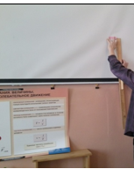 | 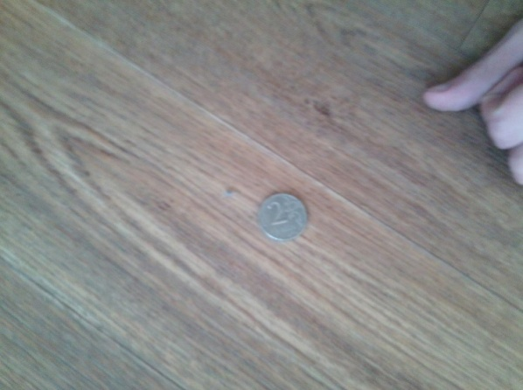
Проведение эксперимента | Записи результатов
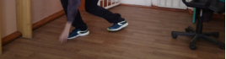 | 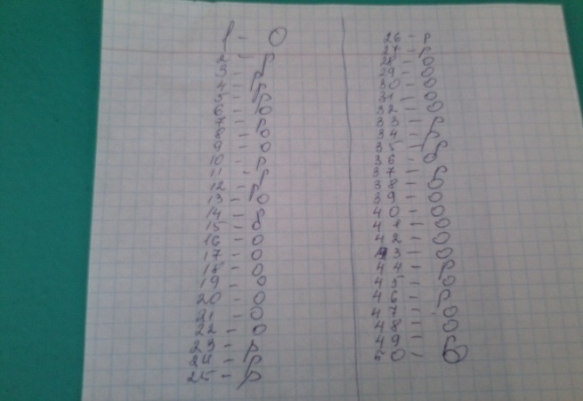

Сводная таблица:

По результатам эксперимента, как было предсказано теорией, выпадение
орла 20 раз подряд не произошло. Самое большая серия выпадения орла
составила 8 раз подряд, вероятность которой оценивалось примерно
4*10^(-14).
1 | 2 | 3 | 4 | 5 | 6 | 7 | 8 | 9 | 10
О | Р | Р | Р | Р | О | Р | О | О | Р
11 | 12 | 13 | 14 | 15 | 16 | 17 | 18 | 19 | 20
Р | Р | О | Р | О | О | О | О | О | О
21 | 22 | 23 | 24 | 25 | 26 | 27 | 28 | 29 | 30
О | О | Р | Р | Р | Р | Р | О | О | О
31 | 32 | 33 | 34 | 35 | 36 | 37 | 38 | 39 | 40
О | О | Р | Р | Р | О | О | О | О | О
41 | 42 | 43 | 44 | 45 | 46 | 47 | 48 | 49 | 50
О | О | О | Р | О | Р | О | О | Р | О
По результатам эксперимента построим диаграмму

Эксперимент №1. Проверка «закона бутерброда».
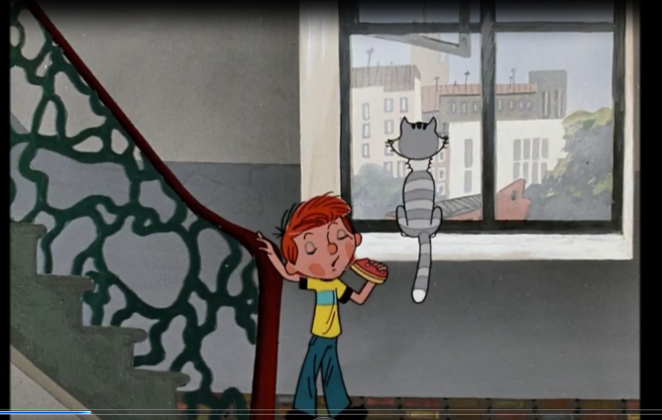

Всем известен закон бутерброда, гласящий, что бутерброд с маслом всегда падает маслом вниз. Но В 1991 году на Би-би-си показали серию опытов с подбрасыванием 300 бутербродов. 148 упали маслом вверх, 152 — маслом вниз. То же самое получилось бы, если бросать монетку.
Выходит, закон бутерброда был опровергнут?
Вовсе нет. В жизни бутерброды никто не подбрасывает, их случайно скидывают со стола. Как установил английский физик Роберт Маттеус, при обычной высоте стола, бутерброд успевает сделать пол-оборота, т.е. падает маслом вниз, а при высоте 3м падает маслом вверх.
И я решил проверить теорию Р. Маттеуса.

Подготовка к эксперименту
(хлеб заменили на пористую губку по массе соответствующую кусочку хлеба)
Высота стола 0,75 м
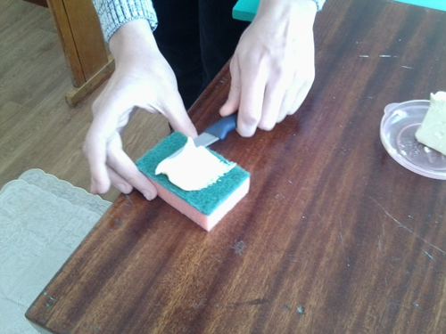 | 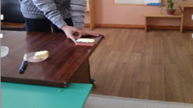
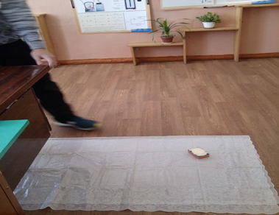

Высота шкафа 2м
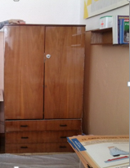 | 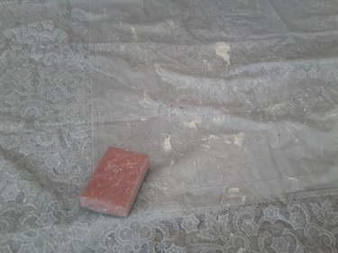

№ | Высота | Маслом вверх (МВ) | Маслом вниз (МН)
1 | 0,75м | 5 | 45
2 | 2м | 8 | 42

Согласно теории, чем выше высота падения (до 3м), тем выше вероятность того, что бутерброд упадет маслом вверх. Эксперимент подтвердил эту теорию.

Итог работы:
- Я познакомился с историей происхождения бутерброда.
- Изучил точки зрения американских и английских учёных о законе бутерброда, понял, что единого мнения нет.
- Проведя собственные исследования, сделал вывод, что независимо от высоты падения, от способа бросания, бутерброд падает маслом вниз чаще, чем маслом вверх.
Таким образом, выдвинутая мной гипотеза подтвердилась. Бутерброд действительно падает чаще маслом вниз, чем вверх.

Список литературы:
1. Бутерброд - Википедия.
2. Сайт. Класс!ная физика для любознательных. Наш закон бутерброда.
3. http://www.izbrannoe.com/news/eto-interesno/spravedliv-li-zakon-buterbroda/
4. http://morseg.livejournal.com/109077.html
5. http://neturoki.ru/zakon-buterbroda-v-sfere-poslednih-nauchnyh-dostizhenij
6. http://www.ekonomika-st.ru/drugie/metodi/t-ver-1-1-2.html

